

hACKING éTICO

Unidad 4. Actividad 3



25 de octubre de 2023

Carlos DÍAZ MONTES

ESPECIALIZACIÓN DE CIBERSEGURIDAD

Índice

Ejercicio 1. 2

Ejercicio 2 **¡Error! Marcador no definido.**

Ejercicio 3 **¡Error! Marcador no definido.**

Ejercicio 4 **¡Error! Marcador no definido.**

# Ejercicio 1: LFI en mutillidae.

1. Simplemente busco /etc/passwd

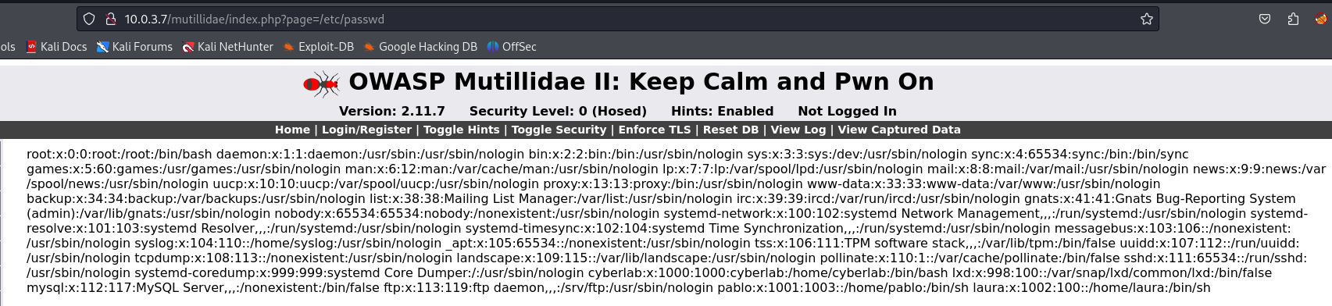

2. usando /etc/os-release

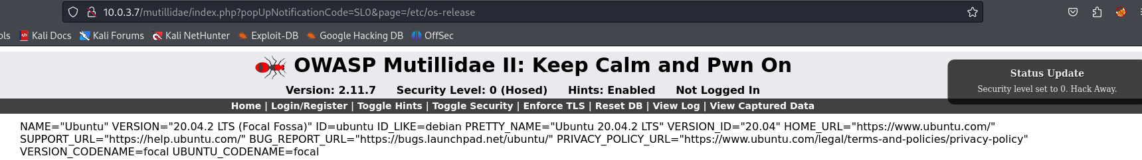

Ejercicio 2: Ficheros de log1.

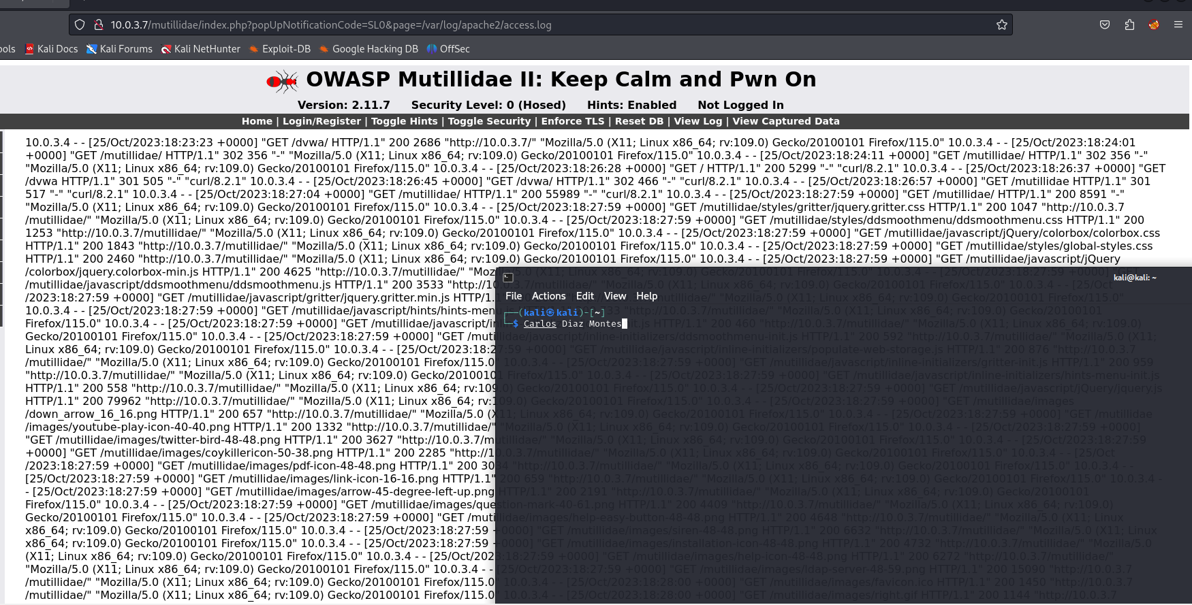

2.

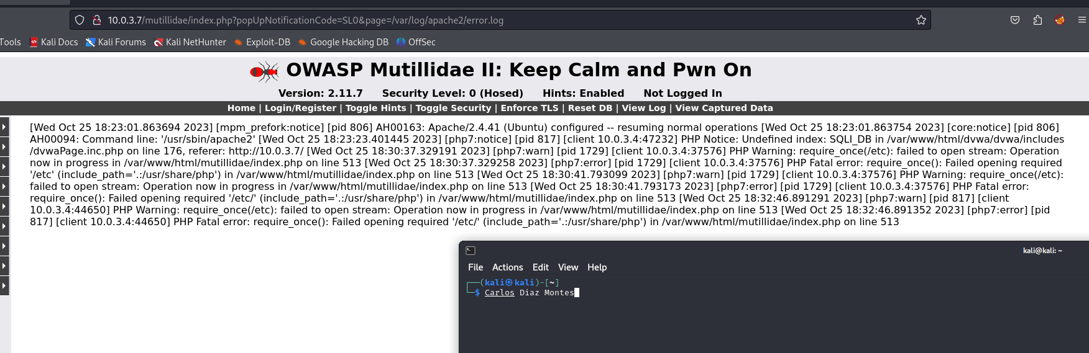

3.

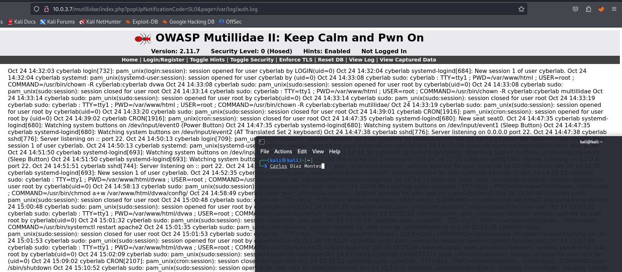

4

